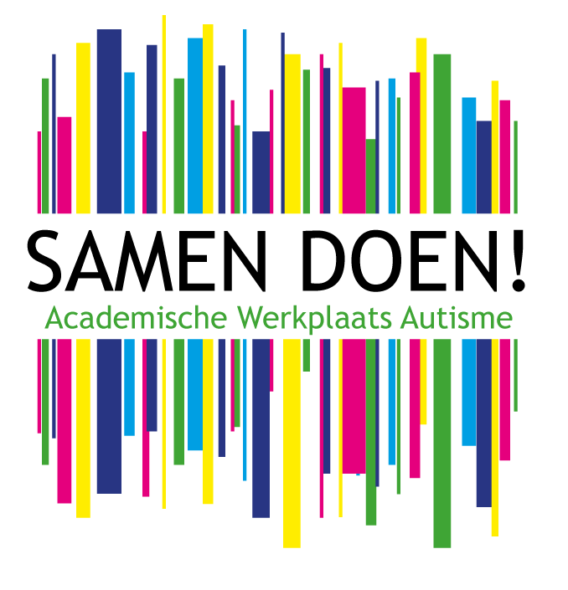
Onderwijstransities
Kindertijd- toerusting en toeleiding in het onderwijs

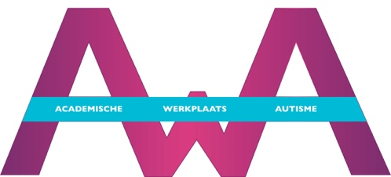

In het kader van de Academische Werkplaats Autisme Samen Doen! werkte de werkgroep Onderwijstransities mee aan het onderzoeksprogramma MOVING. MOVING onderzoekt de effectiviteit van STAP, een ondersteuningsmethode voor leerlingen met een autismespectrumstoornis die de overstap van regulier basisonderwijs naar regulier voortgezet onderwijs gaan maken.

Doelstelling
De overstap van basisonderwijs naar voortgezet onderwijs is voor jeugdigen en hun ouders een bijzonder en spannend moment. Voor jeugdigen met een autismespectrumstoornis verloopt de overstap helaas vaak problematisch.

Om ouders, leerlingen en docenten hierbij te ondersteunen is het onderzoeks-programma MOVING gestart. Binnen MOVING wordt onderzoek gedaan naar de effectiviteit van STAP, een hertaling van de Britse ondersteuningsmethode STEP-ASD, waar in Engeland goede ervaringen mee zijn opgedaan.

MOVING en de werkgroep onderwijstransities van Samen Doen werkten nauw samen in het onderzoek.

STAP
STAP is een ondersteuningsmethode om leerlingen die lichte tot ernstige problemen hebben op het gebied van autisme te helpen tijdens hun overstap van de reguliere basisschool naar het regulier voortgezet onderwijs.

Met behulp van STAP wordt voor iedere leerling een ondersteuningsplan op maat gemaakt waarin zowel het kind, de ouders als leraren en mentoren van beide scholen betrokken zijn.

Getrainde STAP-coaches begeleiden het opstellen van dit ondersteuningsplan.

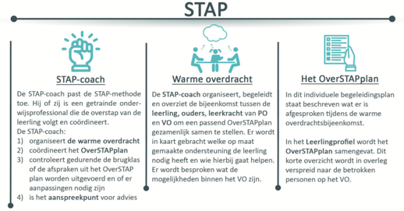

Het onderzoek
In 2017 is gestart met een kleine pilot studie om na te gaan of de Nederlandse vertaling van de oorspronkelijke Britse versie goed toegepast kon worden in het Nederlandse onderwijssysteem. Vijf kinderen van scholen in de regio Alphen aan de Rijn werkten hieraan mee.

Inclusie
In 2017-2018 zijn leerlingen geworven voor het eerste cohort. Van de aangeschreven 448 basisscholen, doen er 55 (12%) mee. Hiervan zijn nu 34 leerlingen in MOVING geïncludeerd. Alle 28 middelbare scholen waar deze leerlingen nu zitten, doen aan het onderzoek mee (op enkele middelbare scholen zitten meerdere leerlingen van dezelfde basisschool).

In 2018-2019 wordt het tweede en laatste cohort in MOVING geïncludeerd. In totaal wordt verwacht dat 80-100 leerlingen mee zullen doen. De helft hiervan heeft de overstap van de basisschool naar de middelbare school met de ondersteuningsmethode STAP gedaan (interventiegroep), de andere helft niet (controlegroep). Beide groepen zijn gematcht op geslacht en onderwijsniveau.

Vragenlijsten
De leerlingen in zowel de interventie- als de controlegroep worden gedurende 18 maanden gevolgd. Ze vullen op drie momenten vragenlijsten in. Een keer voor de overstap als zij nog op de basisschool zitten (maart). Een keer kort na de overstap als ze op de middelbare school zitten (oktober), en een keer wat langer na de overstap (mei).

Naast de leerlingen worden ook de ouders en de leraren en mentoren van beide scholen gevraagd om vragenlijsten in te vullen. Daarnaast worden er (optioneel) interviews afgenomen.

Aanbevelingen
Het verdient aanbeveling om bij het hertalen van een buitenlands interventieprogramma ook partners vanuit de praktijk te betrekken. Bij MOVING gaat het hierbij om leraren, en mentoren van basis- en middelbare scholen, ouders van kinderen met autisme, hulpverleners met ervaring in het begeleiden van kinderen met autisme en hun ouders gedurende deze schoolleeftijd en onderzoekers.

Door de juiste partners te betrekken kan goed rekening gehouden worden met culturele verschillen, en de mogelijkheden binnen - in dit geval - het onderwijssysteem.
Vervolg
De eerste resultaten lijken te wijzen op het belang van goede communicatie en afstemming tussen ouders en mentoren van de middelbare school.

Vooral middelbare scholen lijken behoefte te hebben aan een ondersteuningsmethode als STAP voor deze doelgroep. Afhankelijk van wat er in de regio vanuit samenwerkingsverbanden al aan deze scholen wordt aangeboden, wordt er enthousiast op STAP gereageerd.

Ook ouders reageren over het algemeen positief op de mogelijkheid dat hun kind extra ondersteuning op maat krijgt gedurende de overstap van basis- naar middelbare school.

Definitieve resultaten zijn pas te verwachten na het verzamelen en analyseren van alle data. De dataverzameling loopt tot en met de zomer van 2020.

De werkgroep hoopt STAP en de effectiviteit in de toekomst ook internationaal te gaan onderzoeken. Daarnaast zijn er ideeën om de meerwaarde van STAP ook te onderzoeken bij leerlingen met (vaak samengaande) andere problemen met ADD of ADHD, of met andere gedrags- en leerproblemen.

Deelnemers aan de werkgroep
Chris Kuiper, Hogeschool Leiden (voorzitter werkgroep)
Kirstin Greaves-Lord (Yulius, Erasmus MC)
Natasja van Lang, Hogeschool Leiden
Iris Tjaarda, Hogeschool Leiden
Esther Bax-Höhle, Hogeschool Rotterdam
Sanne Tonkens, Hogeschool Leiden

